Частное учреждение образования

“Колледж бизнеса и права”

Отчет по лабораторной работе №22

Т.091016

Преподаватель Рогалевич А.В

Учащийся Самойлов А.С

2024

Задание 1. Сравнить два фрагмента кода.

Первый использует finally для выполнения кода после try…catch:

try {

    начать работу

    работать

} catch (e) {

    обработать ошибку

} finally {

    очистить рабочее пространство

}

Второй фрагмент просто ставит очистку после try..catch:

try {

    начать работу

    работать

} catch (e) {

    обработать ошибку

}

очистить рабочее пространство

Нужна очистка после работы, неважно возникли ошибки или нет.

Есть ли здесь преимущество в использовании finally или оба фрагмента

кода одинаковы? Если такое преимущество есть, то дать пример, когда оно

проявляется.

Блок finally обеспечивает выполнение кода в нем независимо от того, возникла ли ошибка в блоке try или нет. Это полезно, когда нужно гарантировать выполнение каких-либо завершающих действий, например, закрытие файла или соединения с базой данных, независимо от того, произошла ошибка или нет.

Задание 2. Написать функцию, которая будет извлекать корень из числа и

при этом выбрасывать исключение, если корень извлекается из отрицательного

числа.

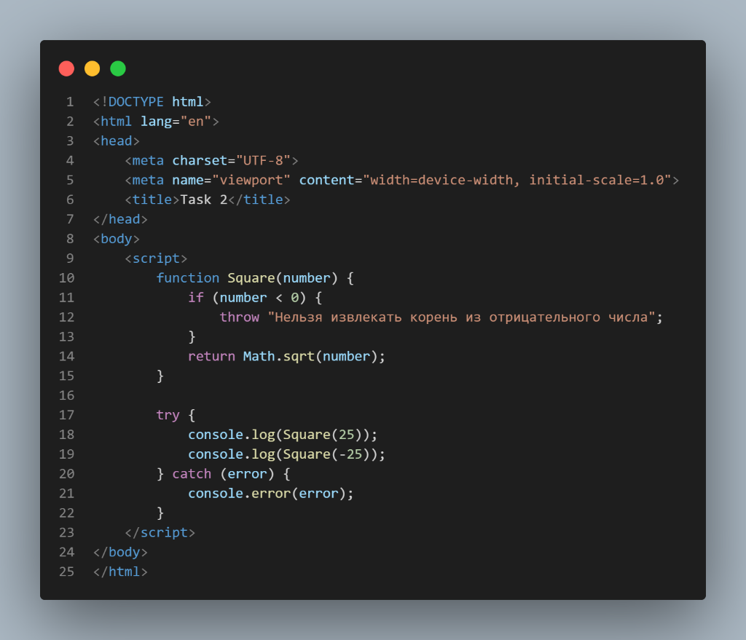

Результат работы программы



Задание 3 Пусть JSON выдается следующим образом:

let json = `[

    {

        "name": "user1",

        "age": 25,

        "salary": 1000

    },

    {

        "name": "user2",

        "age": 26,

        "salary": 2000

    },

    {

        "name": "user3",

        "age": 27,

        "salary": 3000

    }

]`;

Проверить этот JSON на общую корректность при разборе, а после разбора проверить, что в результате получается массив, а не что-то другое. Если в результате получается не массив - выбросить исключение.

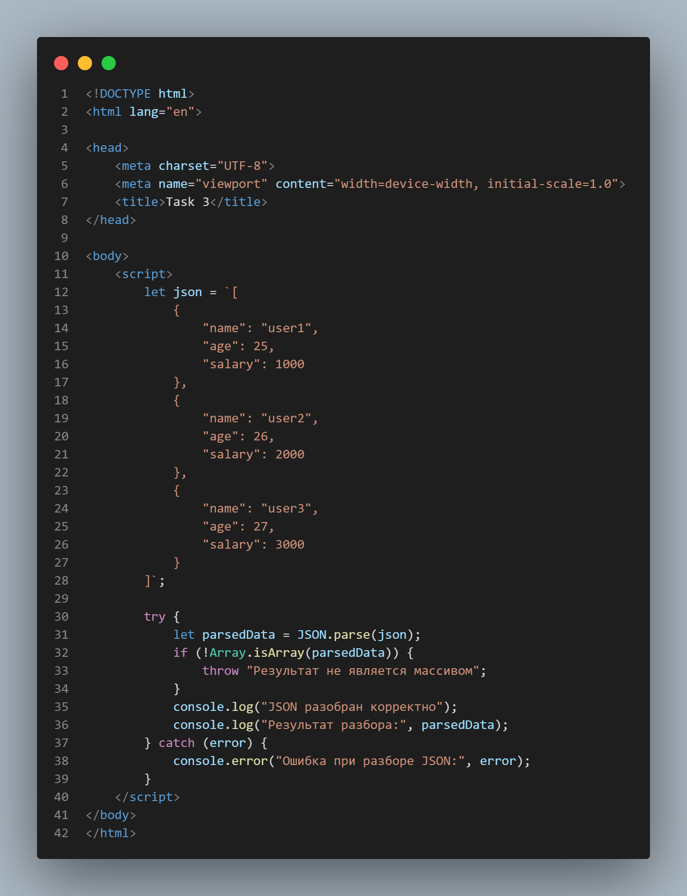

Код работы программы 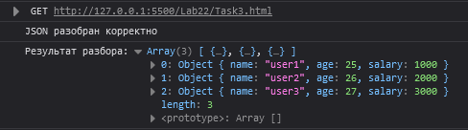

Задание 4. Пользователь вводит три числа. Если одно из чисел меньше

ноля, вернуть и обработать первое исключение, если одно из чисел равно нолю, вернуть и обработать второе исключение, если пользователь не ввёл одно или несколько чисел, вернуть и обработать третье исключение. По завершении работы в любом случае вывести сообщение о завершении работы алгоритма.

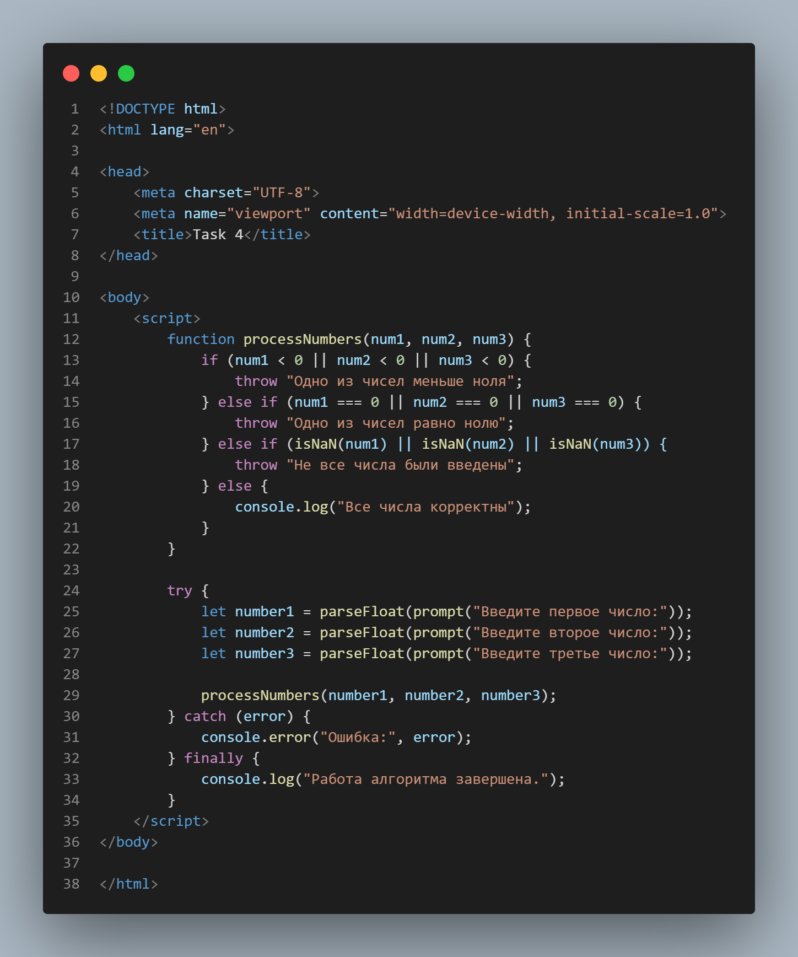Результат работы программы

